MÄRCHENSOMMER NÖ 2024 – PRESSEINFO
DER GESTIEFELTE KATER – NEU GESCHNURRT
Ab 4. Juli 2024 wartet auf euch „Der gestiefelte Kater – neu geschnurrt“ in Poysbrunn und auf Louise das lang versprochene Haustier – ein Hund. Doch statt eines Hundewelpen, bringt ihr eine seltsame Postbotin ein Überraschungspaket und drinnen ist ein sprechender Kater. Dieser behauptet dann auch noch, dass er ihr magisches Tier sei und sie das große Los gezogen hat, mit ihm in seine Anderswelt zu reisen. Dort erwartet Louise das größte Abenteuer ihres Lebens: die Anderswelt und all ihre Bewohner*innen sind in Gefahr, denn fantasiefressende Schränke sind im Vormarsch und nur Louise kann sie stoppen. Doch sie ist ja nicht alleine. Mit der Hilfe von euch Märchenfans kann die Anderswelt gerettet werden.

DER MÄRCHENSOMMER IST
... ein qualitativ hochwertiges Kinderwandertheater, das mit viel Musik und Interaktion zu einem ganz besonderen Erlebnis für die ganze Familie wird! Seit nunmehr 18 Jahren verzaubert Intendantin Nina Blum mit immer neuen Märchenbearbeitungen große und kleine ZuschauerInnen ab 3 Jahren im Schloss Poysbrunn.
TERMINE 2024 & WEITERE INFOS
Vorstellungen: 4. Juli - 25. Aug. 2024 | Fr, 16:00 Uhr Sa, und So, jeweils 11:00 & 16:00 Uhr Zusatzvorstellungen: Do, 18. Juli um 16 Uhr / Mo, 15. August 11 & 16 Uhr / Do, 22. Aug. 16 Uhr Dauer: ca. 100 min
Ort: Schloss Poysbrunn, Märchensommer-Allee, 2161 Poysbrunn
Regen: Keine Sorge! Alle Szenen finden bei Regen uneingeschränkt statt. Die Open-Air-Szenen werden bei Schlechtwetter ins Spielzelt verlegt! Gutes Schuhwerk ist aber auch bei schönem Wetter von Vorteil.
Altersbeschränkung: Unsere allerkleinsten Märchenfans (Schoßkinder bis zum 3. Geburtstag) haben freien Eintritt.
Karten: auf www.maerchensommer.at, in allen Raiffeisenbanken in Wien und NÖ mit Ö- Ticket – Service und unter shop.raiffeisenbank.at, Ö-Ticket (www.oeticket.at, 01/96096)
Anfahrt: Mit dem Zug bis Mistelbach möglich, Abholung vom Bahnhof ist nach Absprache buchbar. Die Fahrzeit mit dem Auto ab der Stadtgrenze Wien beträgt via A5 ca. 45 Minuten. Nehmen Sie die Abfahrt Poysdorf Nord und folgen Sie ab dem Ortsschild Poysbrunn dem Parkleitsystem des Märchensommers bis zum Parkplatz.
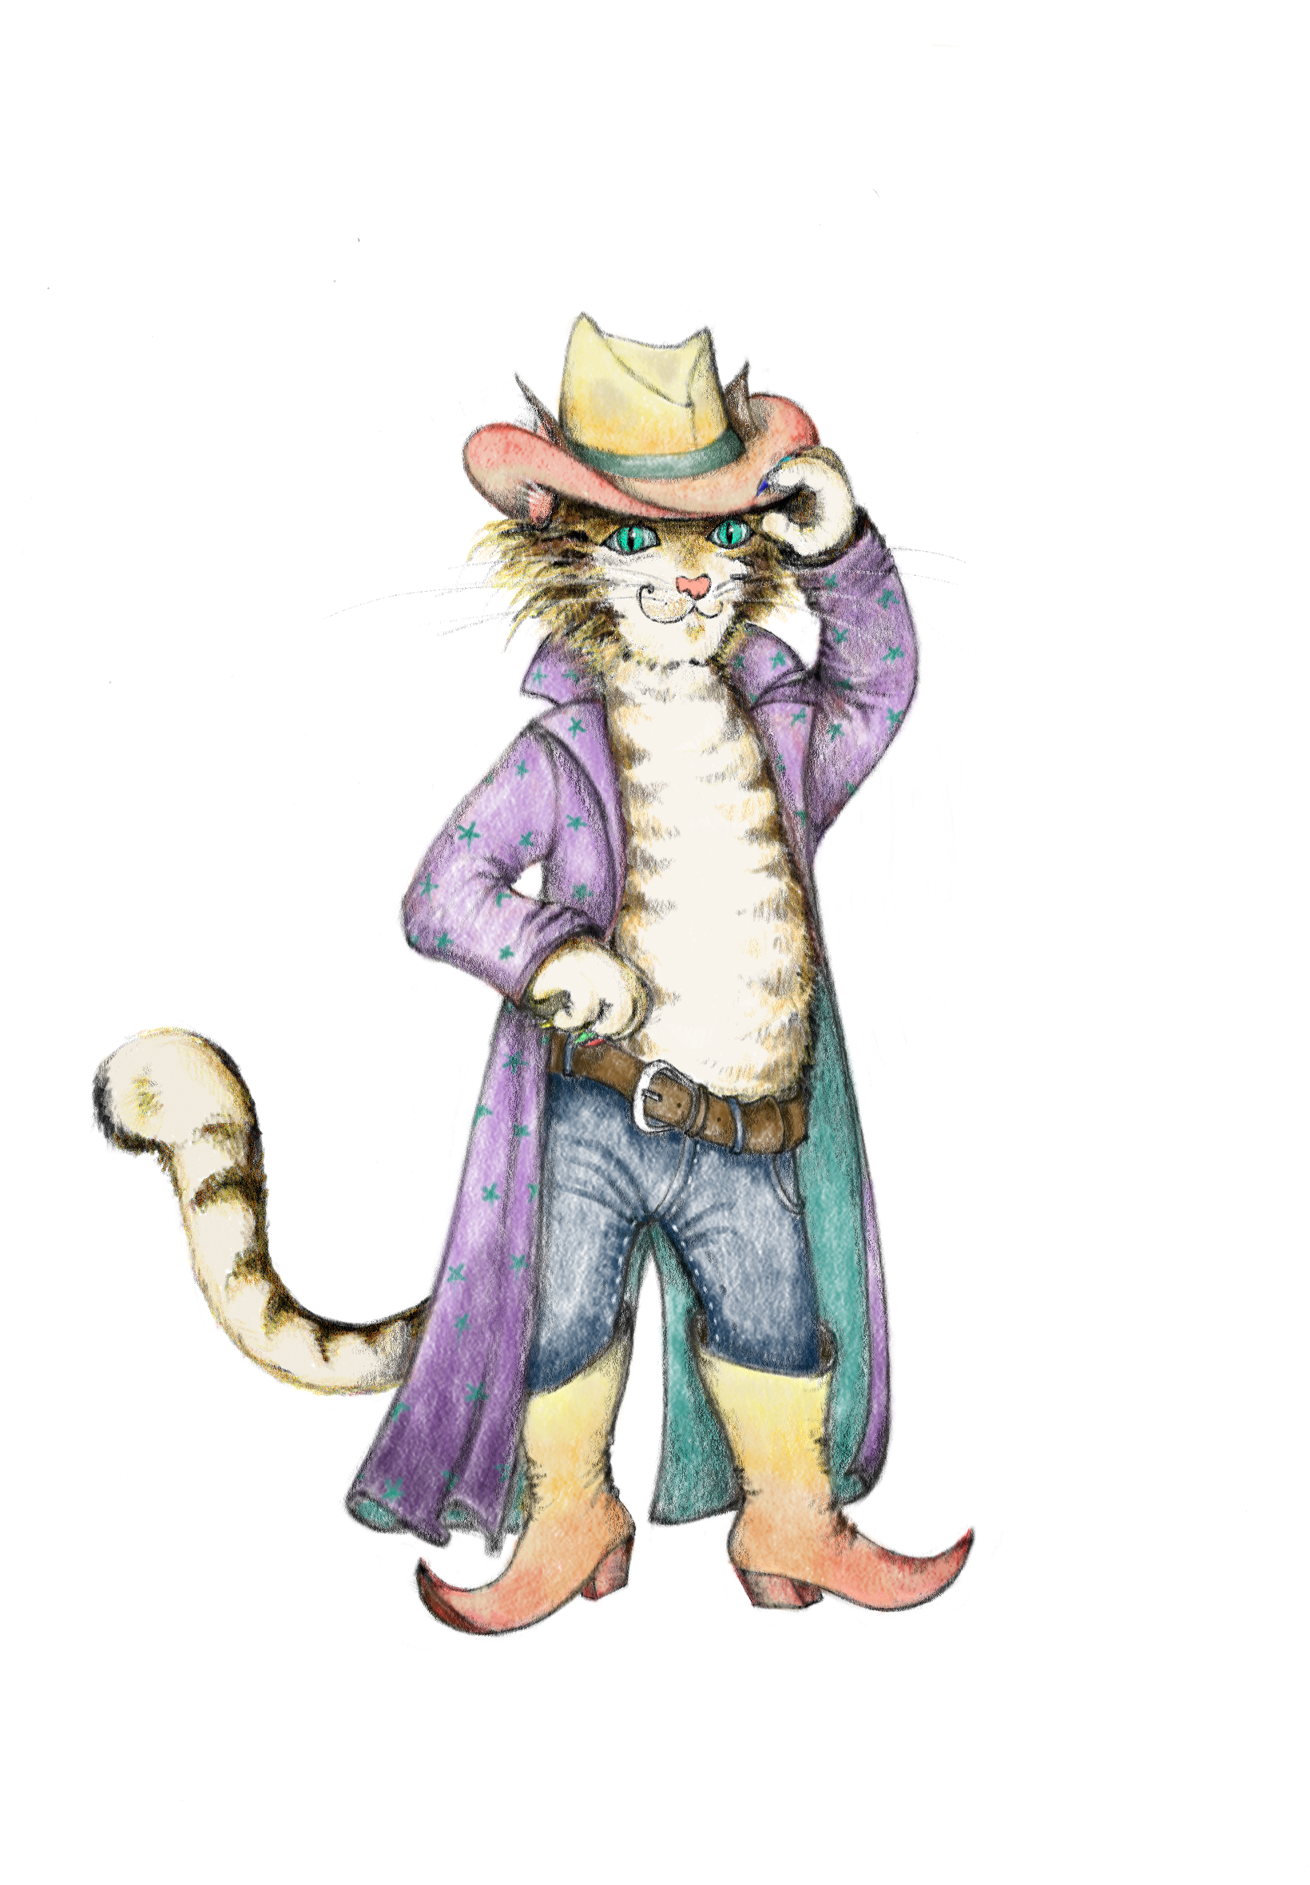

Was passiert bei „der gestiefelte Kater – neu geschnurrt?

„Wenn man nur fest an etwas glaubt, dann passiert es!“

Als das Mädchen Louise von der Stadt aufs Land zieht, ist sie nicht sehr erfreut. Einziger Trost, sie hofft nun endlich das lang versprochene Haustier – ihren Hund, zu bekommen. Doch statt einem Hundewelpen, bringt ihr eine seltsame Postbotin ein Überraschungspaket und drinnen ist ein Kater. Dieser behauptet dann auch noch, dass Louise das große Los gezogen hat, mit ihm in seine Anderswelt zu reisen.

In der Anderswelt angekommen, erwartet Louise das größte Abenteuer ihres Lebens: die Anderswelt und all ihre Bewohner*innen sind in Gefahr, denn der "Fantasiefressende Schrank" ist im Vormarsch und nur Louise kann ihn stoppen. Doch sie ist ja nicht alleine. Der Kater mit den Stiefeln lässt Wunsch und Wirklichkeit zusammenrücken und Louise entdeckt ganz neue Seiten an sich.

2024 wird das beliebte Grimmsche Märchen – musikalisch und interaktiv neu verpackt – als Wandertheater im Schloss Poysbrunn uraufgeführt. Und wer glaubt, den gestiefelten Kater bereits zu kennen, hat sich geirrt, denn beim Märchensommer ist er neu geschnurrt!

